Guide pour la création ou la modification de fiches-produits

Voici quelques conseils pour vous aider dans la création et la modification de vos fiches-produits.

Création d’une fiche-produit

https://secure.techni-contact.com/extranet/
Entrez le login et le mot de passe que nous vous avons communiqués.
Accueil→ Fiches produits→ ajouter d’un nouveau produit

Nom du produit (mot clé google)

Le nom du produit est le premier mot-clé qu’utilisent les moteurs de recherche (google, msn, yahoo…) pour référencer la fiche, il est donc important qu’il soit clair et susceptible d’être tapé dans le moteur de recherche par les internautes. En effet, les internautes ne rechercheront pas la référence d’un produit ou un nom trop technique.
 CONSEILS :
Toujours s’imaginer ce que les internautes seraient susceptibles de taper dans leur moteur de recherche s’ils sont à la recherche de vos produits.

Le titre doit contenir si possible trois éléments :
- L’appellation basique,
- La spécificité du produit,
- Sa matière.

Exemple : Echafaudage fixe Aluminium

CONSEILS :
Il est conseillé de créer plusieurs fiches pour un même produit, avec des mots-clés différents et si possible des photos différentes. Cependant, insérez pour chaque fiche-produit un mot-clé différent des autres fiches. En effet, si vos fiches-produits comportent toutes le même mot-clé, Google ne prendra qu’une seule fiche-produit en compte. De cette manière, vos chances d’être référencé sur Google sont bien plus importantes.
Recherchez donc le maximum de mots-clés et répartissez-les dans les différentes fiches. Cela vous permettra alors de maximiser vos chances de répondre à la recherche d’un internaute. Pour cela, vous pouvez jouer sur des synonymes mais également sur le pluriel et le singulier des mots.

A EVITER :
- Les traits d’union (sauf cas particuliers)
- Certains pluriels
- Les références du produit dans le titre
→ Exemple : Téléphone RT 21
- La marque du produit dans le titre *
(Sauf cas particuliers : Pour des produits spécifiques où la marque constitue un élément important comme pour les accessoires d’ordinateurs, d’imprimante ou de fax, il est possible d’inscrire la marque en titre.)
→ Exemple : Cartouche CANON ☺
→Exemple : Escabeau ALBERT

- Le nom du produit en lettres capitales
- Commencer le titre du produit par un article
→ Exemple : Les échafaudages

* Afin de vous transmettre des statistiques reflétant le plus fidèlement possible l’impact réel de votre référencement sur notre site Internet, il est indispensable que vos fiches-produits ne mentionnent pas la marque ou le nom de votre entreprise. En effet le client potentiel ou prospect cherche un produit avant de chercher une marque. Lorsqu’il est intéressé par un de vos produits, il remplit une demande d’information et nous lui transmettons l’ensemble de vos coordonnées.
Faire apparaître votre marque risquerait de l’amener directement sur votre site. Nous n’aurions plus aucun moyen de mesurer l’impact de votre référencement sur le site Techni-contact.

Description rapide

La description rapide n’apparaît pas sur la fiche-produit mais elle est visible sur les pages de résultats du mode recherche du site www.techni-contact.com. Elle facilite la distinction entre les produits d’une même gamme.

La description rapide peut être une autre façon de désigner le produit, sa matière, ses dimensions ou sa finalité. Ainsi, on pourra par exemple retrouver la référence du produit et sa principale caractéristique technique.

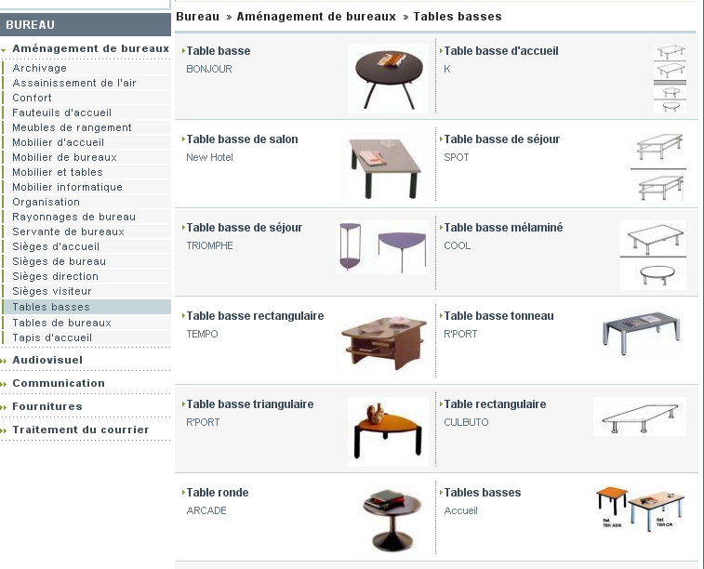

Nom de la fiche-produit et description rapide sur la page de résultat de la recherche sur le site Techni-contact.

CONSEILS :

Contrairement au titre, il est conseillé de mettre les références du produit en description rapide car cela permet de retrouver plus rapidement les fiches-produits.

NE PAS répéter le titre dans la description rapide.

La catégorie

Le site techni-contact est organisé en catégories et en sous catégories. Il est important de mettre les produits dans les bonnes catégories, en cas de doute ne pas hésiter à nous demander conseil.

Techniquement : sélectionnez la catégorie puis cliquer sur « lier ».

CONSEILS :
Lorsque le produit peut être mis dans plusieurs catégories (deux ou trois maximum), n’hésitez pas à le faire. Assurez-vous seulement que le produit correspond bien à la sous-famille choisie sinon l’internaute ne s’y dirigera pas. Dans ce cas, il suffit de cliquer sur « lier » après chaque sélection.

NB : L'arborescence des catégories comporte 3 niveaux d'abstraction : vous ne pouvez lier un produit qu'aux catégories de niveau 3 (niveau d'abstraction le plus faible). (Cf. la liste des catégories en Annexe)

Les mots-clés

Il s'agit de termes relatifs à votre produit que les internautes sont susceptibles de taper sur notre moteur de recherche. Vous pouvez insérer jusqu’à cinq mots-clés auxquels se rapporte le produit. (Les sites de vos concurrents peuvent vous aider à trouver des mots-clés pertinents).

Exemple :
Nom du produit : « Dalle amortissante »
Mots-clés : Dalle pour crèches, Dalles pour aires de jeux, Sol de sécurité…

- Evitez de mettre de mots-clés génériques ou trop généralistes
→ Exemple : manutention, sécurité…
- Evitez de répéter le nom des catégories dans les mots-clés.

Description du produit

Police : Verdana
Taille : xx-small (équivalent de taille 10 sur Word)

Au tout début de la description, veillez à toujours répéter le nom de votre produit.

La description doit contenir :
- Le domaine d’activité du produit,
- Son mode d’utilisation,
- Ses caractéristiques (dimensions, couleur, matière…),
- Ses options éventuelles,
- Ses références.

CONSEILS :

Nous vous conseillons de rajouter, avant la présentation du produit, une présentation générale de votre entreprise afin d’indiquer aux internautes votre domaine d’activité ainsi que votre spécialisation. Cela leur permettra d’en savoir un peu plus sur vos prestations et le cas échéant, de se diriger vers d’autres produits de votre entreprise présents sur notre site. Il ne faut donc pas hésiter à insérer des informations complémentaires telles que les conditions de SAV.

Il est fortement conseillé d’insérer dans ces descriptions plusieurs des mots-clés que vous aurez ultérieurement choisi. Cela permet d’être davantage référencé sur Google. En effet, si un internaute décide de rechercher « Dalle caoutchouc », Google considérera comme pertinente la page Internet qui comportera dans son texte le plus grand nombre de fois « Dalle caoutchouc ».

- Evitez d’écrire en lettres capitales.
- Evitez de faire apparaître votre nom ou votre marque sur la fiche-produit.

Description détaillée

Lorsque la description est très détaillée, il est utile d’utiliser la description technique pour aérer la mise en page. Elle est surtout utilisée pour insérer des tableaux ou les conditions de vente (franco, frais de transport, modalités de commandes, etc.…).

Image du produit

Chaque fiche-produit ne doit comporter qu’une seule photo.

La photo doit être de largeur de 280 pixels maximum en format jpeg.

Les modifications sont faites en général sur le logiciel Photoshop.
Si vous rencontrez des problèmes de mise en page lors de la validation de votre fiche-produit, cela peut être dû à la taille de votre photo, considérée comme trop importante.

Evitez de mettre plusieurs photos.
Cela peut déformer les fiches-produits.

Pour joindre un document facultatif

Il est possible de joindre des documents Word ou Pdf à la fiche-produit. Ces fichiers sont en général des tableaux de prix ou des descriptions très précises. (Exemple : Fiche technique, modèle de devis ou plan détaillé)

Techniquement : Cliquez sur « Parcourir », sélectionnez le document que vous souhaitez joindre et précisez le type de document (DOC ou PDF). Attention à bien faire correspondre word avec .doc et acrobat avec . pdf. Si l’association n’est pas correcte cela donnera une fiche de code.

NB : Vous pouvez joindre jusqu’à 3 documents.

Comment insérer un tableau ?

Pour créer un tableau, sélectionnez « Références » dans la rubrique « Type Prix ». Un tableau apparaîtra dans lequel ne figureront que trois cases :

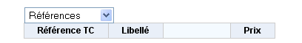

Il est alors possible d’en insérer d’autres. Pour cela, cliquer droit sur une des cellules du tableau. Plusieurs options apparaîtront telles que :

- Ajouter 1 colonne
- Ajouter n colonnes

Choisissez le modèle souhaité et insérez le nombre de colonnes attendu. La méthode est identique pour l’insertion de lignes.

En ce qui concerne leur suppression, faites un clic droit de nouveau sur l’une des cellules du tableau et choisissez l’option « Supprimer ligne » ou bien « Supprimer colonne ».

A savoir : La colonne « Référence TC » n’apparaîtra pas dans le tableau lors de la validation de la fiche-produit. Il est alors conseillé de créer plusieurs colonnes dans lesquelles figureront la référence ainsi que les caractéristiques techniques du produit.

Exemple de tableau crée sur l’extranet :

Référence du produit Caractéristiques techniques du produit

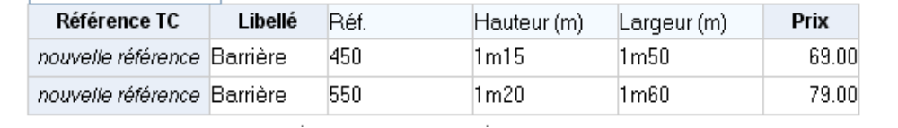
Et voici ce que vous pourrez visualiser lors de la mise en ligne du produit :

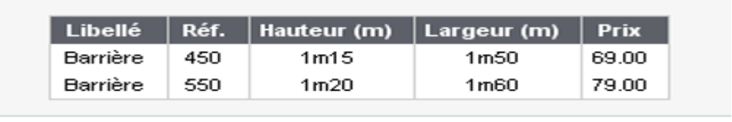

Prévisualiser en ligne

Avant de soumettre votre fiche-produit, vous pouvez en avoir un aperçu en cliquant sur « prévisualiser en ligne » en bas de votre page. Cela facilite les modifications de mise en page.

Enfin, vous pouvez soumettre votre fiche-produit. Un opérateur Techni-contact la validera dans les plus brefs délais afin qu’elle soit visible sur le site www.Techni-contact.com.

Modification des fiches-produits

Accueil → Fiches-produits → Sélectionnez la fiche-produit à modifier

Modification d’une catégorie

Pour modifier une catégorie, il faut d’abord lier la nouvelle catégorie avant de supprimer l’ancienne.

Techniquement : il suffit de cliquer sur la catégorie pour la supprimer.

CONSEILS :
Lorsque le produit peut être mis dans plusieurs sous catégories (deux ou trois maximum) ne pas hésiter à le faire. Dans ce cas il suffit de cliquer sur « lier » après chaque sélection.

NB : L'arborescence des catégories comporte 3 niveaux d'abstraction : vous ne pouvez lier un produit qu'aux catégories de niveau 3 (niveau d'abstraction le plus faible).
(Cf. la liste des catégories en Annexe)

Modification du texte

Police : Verdana
Taille : xx-small (équivalent de taille 10 sur Word)

La description doit contenir :
- Le domaine d’activité du produit,
- Son mode d’utilisation,
- Ses caractéristiques (dimensions, couleur, matière…),
- Ses options éventuelles,
- Ses références.
- Evitez d’écrire en lettres capitales.
- Evitez de faire apparaître votre nom ou votre marque sur la fiche-produit.

Modification de l’image du produit

2 étapes :
- Supprimez la photo,
- Cliquez sur « Parcourir » et sélectionnez la nouvelle photo à insérer (la photo doit être au format jpeg et de largeur de 280 pixels maximum).

Modification d’un document facultatif

Il suffit de faire les mêmes manipulations que pour modifier une photo.

Techniquement : Supprimez le document à modifier, cliquez sur « Parcourir » et sélectionnez le nouveau document à joindre. Précisez le type de document (DOC ou PDF).

NB : Vous pouvez joindre jusqu’à 3 documents.

Prévisualiser en ligne

Avant de soumettre votre fiche-produit, vous pouvez en avoir un aperçu en cliquant sur « Prévisualiser en ligne » en bas de votre page. Cela facilite les modifications de mise en page.

Suppression d’une fiche-produit

Si vous souhaitez supprimer une fiche-produit, il vous faudra retourner sur la page présentant la liste de tous vos produits. A coté de chaque fiche-produit, il y a une petite poubelle. Pour supprimer une fiche-produit, cliquez sur la poubelle qui lui correspond.

Cf : Schéma ci-dessous

Cliquez ici pour supprimer la fiche-produit

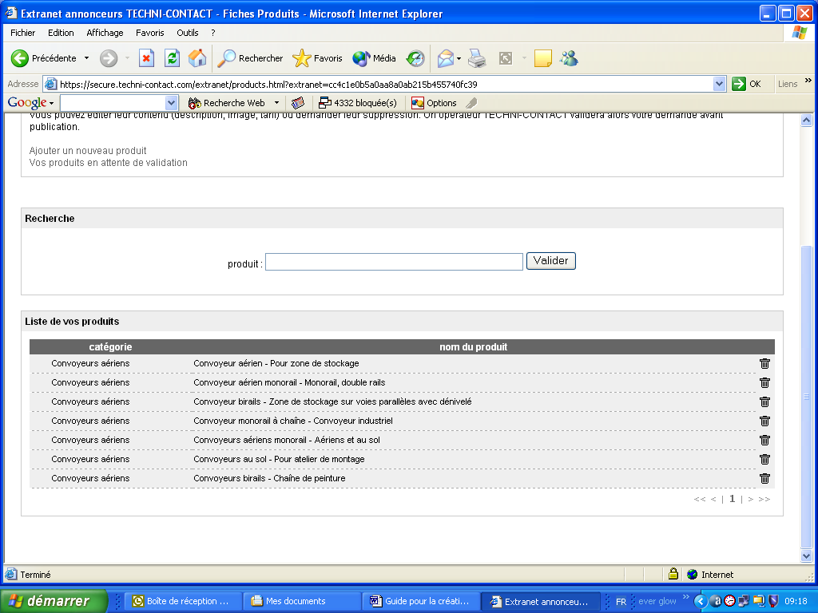

Toute fiche créée ou modifiée nécessite une validation par un opérateur Techni-contact avant de pouvoir être consultée sur notre site Internet. Vous serez prévenus de l’état de validation de vos fiches sur l’extranet.

ANNEXES

LISTE DES CATEGORIES DE PRODUITS SUR LE SITE TECHNI-CONTACT
L’arborescence des catégories comporte trois niveaux :
1er niveau
- 2ème niveau
  - 3ème niveau

Logistique :
- Chariots de manutention
  - Accessoires pour chariots
  - Chariots à dossier
  - Chariots à plate forme élévatrice
  - Chariots à plateaux
  - Chariots à ridelles
  - Chariots antistatiques
  - Chariots de bureau
  - Chariots électriques
  - Chariots élévateurs
  - Chariots inox
  - Chariots légers et plateaux
  - Chariots porte panneaux
  - Chariots porte-outil
  - Chariots rolls
  - Chariots spéciaux
  - Gros chariots
- Convoyeurs
  - Bandes de manutention
  - Composants pour convoyeur
  - Convoyeurs à bande
  - Convoyeurs à chaîne
  - Convoyeurs à rouleaux
  - Convoyeurs aériens
  - Galets de manutention
  - Rails de manutention
  - Rouleaux de manutention
  - Tambours moteurs
  - Tapis de manutention
- Emballage
  - Banderoleuses
  - Boites plastiques
  - Caisses, enveloppes et sacs
  - Carton
  - Cerclage
  - Dérouleurs
  - Fournitures pour emballage
  - Machine à découper
  - Machines d'emballage et conditionnement
  - Machines de collage
  - Machines de mise sous bande
  - Matériaux de protection
  - Scellés de sécurité
  - Soudeuses
  - Support d’identification
  - Système de fermeture
  - Tubes cartons/plastiques
  - Valises
- Expédition
  - Béquilles de sécurité
  - Butoirs de quai
  - Cales de quai
  - Equipement de quai
  - Etiquetage
  - Marquage
  - Niveleurs
  - Organisation de magasins
  - Ponts de chargement
  - Rampes de chargement
  - Tables élévatrices de quai
- Levage
  - Accessoires de levage
  - Accessoires pour tables élévatrices
  - Anneaux de levage
  - Câbles
  - Crics
  - Crochets de levage
  - Élévateurs, manipulateurs
  - Elingues
  - Estropes
  - Grues
  - Hayon pour élévateur
  - Installations de levage
  - Mise à niveau
  - Palans
  - Palonniers de levage
  - Pinces de levage
  - Ponts roulants
  - Potences de levage
  - Poutres roulantes
  - Sangle de levage
  - Tables élévatrices
  - Treuils de halage
  - Treuils de levage
  - Treuils pour 4x4
  - Ventouses

- Manutention
  - Bennes
  - Chariots manipulateurs
  - Diables
  - Diables aluminium
  - Gerbeurs
  - Manutention continue
  - Pinces de manutention
  - Remorques
  - Remorques agricoles
  - Remorques de manutention
  - Remorques industrielles
  - Remorques viticoles
  - Roues / roulettes
  - Transpalettes
  - Transpalettes électriques
  - Véhicules
- Rayonnages
  - Accessoires pour rayonnage
  - Plate-forme de stockage
  - Rayonnage
  - Stockage dynamique
  - Stockage sur tiroirs
- Stockage
  - Accessoire de fut
  - Accessoires pour palettes
  - Accessoires pour rétention
  - Armoires de sécurité
  - Bacs à becs
  - Bacs alimentaires emboîtables
  - Bacs de rétention aciers
  - Bacs de rétention plastiques
  - Bacs emboîtables
  - Bacs gerbables & emboîtables
  - Bacs isothermes
  - Bacs métalliques
  - Bacs norme europe
  - Bacs plastiques
  - Bacs pliables
  - Bacs spéciaux
  - Big bags
  - Box de stockage pour fûts
  - Caisses bois
  - Caisses-palettes métalliques
  - Caisses-palettes plastiques
  - Conteneurs en fil
  - Cubitainers
  - Cuves / réservoirs
  - Fûts
  - Palettes bois
  - Palettes de rétention
  - Palettes plastique
  - Palettes plastiques alimentaires
  - Plateformes de rétention
  - Rayonnages pour produits dangereux
  - Rehausses bois
  - Stockage de fûts
  - Stockage de produits dangereux
  - Supports de fûts
Atelier :
- Espace de travail
  - Aménagement d'atelier
  - Aménagement de véhicules utilitaires
  - Armoires informatiques
  - Chauffage et climatisation d'atelier
  - Cloisons et cabines d'atelier
  - Établis
  - Etablis roulants
  - Insonorisation
  - Lampes industrielles
  - Mobilier de rangement
  - Mobilier technique
  - Postes d'emballage
  - Servantes d'atelier
  - Sièges d'atelier
  - Stockage au poste de travail
  - Tables de travail
  - Traitement surfaces
  - Vestiaires
- Techniques
  - Brosses industrielles
  - Chambres froides
  - Chargeurs
  - Clés à chocs
  - Clés à chocs pour poids lourds
  - Clés à rochet
  - Composants
  - Compresseurs
  - Compteurs
  - Décapeurs thermiques
  - Enrouleurs
  - Fours industriels
  - Kits clés à chocs
  - Loqueteaux
  - Machines-outils
  - Marteaux pneumatiques
  - Meuleuses
  - Moteurs
  - Outils
  - Outils pneumatiques
  - Perceuses
  - Pistolets à colle
  - Pistolets à peinture
  - Pompe de surface
  - Pompes industrielles
  - Pompes pneumatiques
  - Ponceuses
  - Postes à souder
  - Protection machine
  - Raccords de sécurité
  - Savoir-faire
  - Traitement de l'air
  - Tuyaux pneumatiques
  - Ventilateurs
Services généraux :
- Aménagements extérieurs
  - Abri
  - Equipements pour deux roues
  - Stores et bâches
- Environnement
  - Broyeurs
  - Compacteurs
  - Destructeurs de documents
  - Matériel de voirie
  - Presses à balles
- Equipement général
  - Bâtiment
  - Bâtiments industriels
  - Brouettes
  - Echafaudage
  - Echelles / escabeaux
  - Hangars
  - Horloges
  - Locaux techniques
  - Matériel pour espaces verts
  - Nacelles
  - Outils pour espaces verts
  - Passerelles
  - Pinces pour grillages et ligaturages
  - Portes industrielles
- Nettoyage
  - Aspirateurs
  - Aspirateurs industriels
  - Autolaveuses
  - Balais de voierie
  - Balayeuses
  - Chariots de nettoyage
  - Conteneurs à déchets
  - Fers à repasser professionnels
  - Hygiène
  - Lavage et nettoyage industriel
  - Laveuses
  - Matériel de buanderie
  - Mobilier de propreté
  - Monobrosses
  - Nettoyeurs à vapeur et eau
  - Nettoyeurs haute-pression
  - Pièces détachées pour fers à repasser
  - Pièces détachées pour machines à laver
  - Pompes
  - Poubelles d'intérieur
  - Produits de nettoyage
  - Pulvérisateurs
  - Sèche mains
  - Support sac poubelle
- Protection
  - Automatisme / détection
  - Barrières
  - Protection bâtiment
  - Protection industrielle
- Protection individuelle
  - Accessoires de protection
  - Casques de sécurité
  - Chaussures caterpillar
  - Chaussures de sécurité
  - Combinaisons de travail
  - Gants de sécurité
  - Gilets de travail
  - Harnais de sécurité
  - Lunettes de sécurité
  - Masques de sécurité
  - Protections auditives
  - Vêtements caterpillar
  - Vêtements de signalisation
  - Vêtements de travail
- Sécurité
  - Marquage au sol
  - Miroirs de sécurité
  - Protection incendie
  - Sécurité industrielle
  - Sécurité routière
  - Signalisation
Collectivités :
- Education
  - Matériel d'éveil
  - Matériel de jonglerie
  - Matériel de motricité
  - Matériel pour activités physiques
  - Matériel pour activités sportives
  - Matériel pour sports collectifs
  - Matériel scolaire
  - Tableaux scolaires

- Equipements collectifs
  - Aménagement de véhicules collectifs
  - Bancs pour vestiaires
  - Consignes
  - Drapeaux
  - Fêtes / cérémonies
  - Hébergement
  - Matériel de cuisine
  - Matériel pour élections
  - Mâts porte drapeaux
  - Mobilier collectif
  - Mobilier de jardin
  - Réception / spectacles
  - Restauration
  - Sanitaire
  - Systèmes chauffage
  - Vestiaires pour collectivités
- Equipements de santé
  - Accessoires médicaux
  - Assistance à la marche
  - Brancards
  - Diagnostic
  - Equipement pour véhicule sanitaire
  - Equipement sanitaire
  - Equipements de premiers secours
  - Fauteuil Garde Robe
  - Fauteuils de repos
  - Fauteuils roulants
  - Lits d'hospitalisation à domicile
  - Matériel de transfert médical
  - Mobilier lit d'hôpital
  - Mobilier médical
  - Oxygénothérapie
  - Réanimation
  - Soulève-personne
  - Trousses de secours

- Loisirs
  - Baby foot
  - Balançoires
  - Barrières de piscine
  - Cabane pour enfants
  - Equipement de basket ball
  - Equipement de football
  - Equipement de G.R.S
  - Equipement de hand ball
  - Equipement de loisirs
  - Equipement de tennis
  - Equipement sportif
  - Gymnastiques pour enfants
  - Jeux d'extérieur
  - Jeux sur ressorts
  - Manèges pour enfants
  - Matériel de musculation et fitness
  - Matériel pour athlétisme
  - Mini Golf
  - Piscines
  - Sols pour aires de jeux
  - Tables de billard
  - Tables de ping pong
  - Toboggans
  - Tourelles de jeux Extérieurs
- Mobilier urbain
  - Abris bus
  - Abris voyageurs
  - Aménagements urbains
  - Arceaux de barrière
  - Bacs à fleur de ville
  - Balisage de personnes
  - Bancs publics
  - Barrières de villes
  - Bornes
  - Collecteurs à déchets
  - Corbeilles de ville
  - Grilles d'arbre
  - Panneaux affichage urbain
  - Pieds de bancs
  - Potelets de ville
  - Signalétiques
  - Supports pour cycles
  - Tables de plein air
- Signalisation routière
  - Balisage
  - Icônes
  - Panneaux fluviaux
  - Panneaux villes
  - Pannonceaux
  - Signalétiques de rue
  - Signalisation d'indication
  - Signalisation d'interdiction
  - Signalisation d'intersection et de priorité
  - Signalisation d'obligation
  - Signalisation de danger
  - Signalisation de repérage
  - Signalisation de services
  - Signalisation directionnelle
  - Signalisation lumineuse
  - Signalisation plastique
  - Stationnement
  - Supports et fixations
Commerce :
- Abris
  - Abris de stockage provisoires
  - Abris pour chariots
- Matériel frigorifique pour commerce
  - Agencement pour commerce
  - Armoires frigorifiques
  - Bars réfrigérants
  - Buffets réfrigérants
  - Caves à vin
  - Chambres froides alimentaires
  - Congélateurs
  - Meubles frigorifiques
  - Tables de préparation froide
  - Tables frigorifiques
  - Turbines à glaces
  - Vitrines frigorifiques
  - Vitrines pour glaces

- Matériel de cuisines professionnelles
  - Accessoires de cuisson
  - Accessoires pour cuisine
  - Accessoires pour friteuses
  - Appareil de cuisson
  - Chauffe assiettes
  - Crêpières
  - Distributeurs de sauces
  - Fours
  - Fours à convoyeur
  - Fours restauration rapide
  - Friteuses
  - Gaufriers
  - Laverie
  - Machines à glaçon
  - Maintien en température
  - Matériels d'hygiène pour cuisine
  - Meubles pour rangement
  - Meubles professionnels de cuisine
  - Micro-ondes
  - Mixers / Blenders
  - Petits matériels
  - Plaques chauffantes
  - Réchauds
  - Réchauffeurs
  - Récipients pour cuisine
  - Salamandres
  - Toasters

- Mobilier d'exposition
  - Affichage suspendu
  - Panneaux d'affichage pour commerce
  - Présentoirs multimédia
  - Présentoirs pour brochures
  - Présentoirs pour librairie
  - Présentoirs spéciaux
  - Vitrine
Bureau :
- Aménagement de bureaux
  - Archivage
  - Assainissement de l'air
  - Confort
  - Fauteuils d'accueil
  - Meubles de rangement
  - Mobilier d'accueil
  - Mobilier de bureaux
  - Mobilier et tables
  - Mobilier informatique
  - Organisation
  - Rayonnages de bureau
  - Servante de bureaux
  - Sièges d'accueil
  - Sièges de bureau
  - Sièges direction
  - Sièges visiteur
  - Tables de bureaux
  - Tables basses
  - Tapis d'accueil
- Audiovisuel
  - Ecrans de projection
  - Ecrans plats lcd
  - Ecrans plats plasma
  - Videoprojecteurs basse definition
  - Videoprojecteurs haute définition
  - Videoprojecteurs professionnels

- Communication
  - Affichage
  - Affichage lumineux
  - Bureautique
  - Exposition
  - Grilles d'exposition
  - Panneaux d'affichage
  - Signalétique
  - Vitrines de bureau
- Fournitures
  - Accessoires de bureau
  - Cadeaux d'affaires
  - Consommables
  - Perforateurs
- Traitement du courrier
  - Chariots pour courrier
  - Destructeurs de courriers
  - Ensemble pour courrier
  - Ensemble pour machine à affranchir
  - Imprimantes pour enveloppe
  - Machines a affranchir
  - Machines de façonnage
  - Machines de mise sous enveloppe
  - Mobiliers pour courriers

BTP :
- Finition / décoration
  - Moquette
  - Plancher
  - Plaques de cheminées
  - Revêtements de sols extérieurs
  - Revêtements de sols intérieurs
  - Revêtements muraux
  - Terrasse

- Gros oeuvre
  - Benne
  - Matériel de voirie en fonte

- Groupe de soudage
  - Groupes de soudage chantier

- Matériel
  - Échafaudage fixe
  - Groupes électrogènes
  - Groupes électrogènes de chantier
  - Matériel de chantier
  - Moto pompes
  - Signalisation de chantier
- Menuiserie
  - Agrafeuses et cloueurs pneumatiques

Maintenance :
- Fournitures générales
  - Absorbants
  - Agrafeuses électriques
  - Agrafeuses manuelles
  - Colles
  - Couteaux multifonctions
  - Electricité
  - Fixation vis
  - Lampes Mag-Lite
  - Lubrifiants
  - Marteaux agrafeurs
  - Outillage
  - Peintures
  - Pinces multifonctions
  - Serrage
- Petit matériel
  - Traitement air / eau
Electronique :
- Mesure et contrôle
  - Appareils de mesure
  - Automatisme
  - Capteurs
  - Connectique
  - Electromécanique
  - Semi-conducteurs
Informatique :
- Fournitures informatiques
  - Consommables imprimantes
- Logiciel
  - Fichiers
  - Logiciels commerciaux
  - Logiciels de gestion
- Matériel informatique
  - Calculateurs industriels
  - Composants informatiques
  - Composants informatiques industriels
  - Filtres écran
  - Imprimantes
  - Imprimantes Laser
  - Imprimantes matricielles
  - Imprimantes multifonctions
  - Onduleurs
  - Périphériques informatiques
  - Prises parafoudres
- Réseaux
Aucune sous-famille
- Télécommunications
  - Abonnement Internet
  - Abonnement téléphonique
  - Accessoires de téléphonie
  - Accessoires pour casques téléphoniques
  - Audioconférences
  - Casques téléphoniques
  - Casques téléphoniques sans fil
  - Enregistreurs
  - Fax
  - Kits mains libres
  - Talkie-Walkies
  - Téléphones

Services :
- Gestion
  - Comptabilité
- Installation
  - Service de maintenance

- Logistique services
  - Entreposage
- Marketing
Aucune sous-famille

